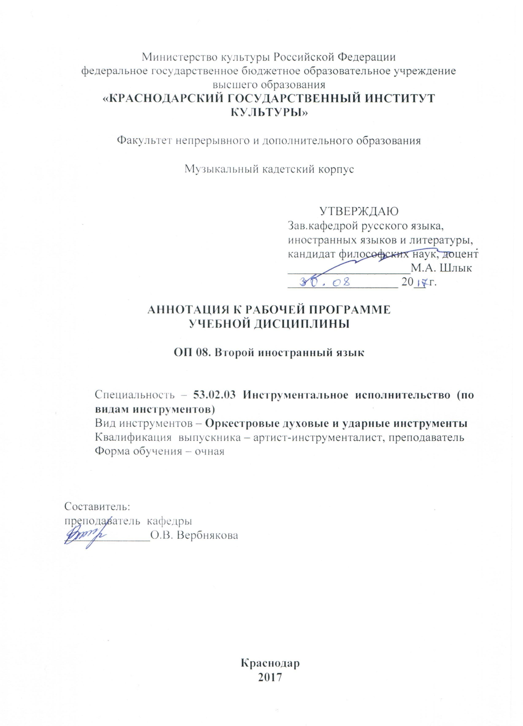
1. ЦЕЛИ И ЗАДАЧИ ОСВОЕНИЯ ДИСЦИПЛИНЫ

Цели:
Развитие иноязычной коммуникативной компетенции в совокупности ее составляющих, а именно:
- речевая компетенция – развитие коммуникативных умений в четырех основных видах речевой деятельности (говорении, аудировании, чтении, письме);
-языковая компетенция - овладение новыми языковыми средствами (фонетическими, орфографическими, лексическими, грамматическими) в соответствии c темами и ситуациями общения; освоение знаний о языковых явлениях изучаемого языка, разных способах выражения мысли в родном и иностранном языках;
- социокультурная/межкультурная компетенция — приобщение к культуре, традициям, реалиям стран/страны изучаемого языка в рамках тем, сфер и ситуаций общения, отвечающих опыту, интересам, психологическим особенностям учащихся; формирование умения представлять свою страну, ее культуру в условиях межкультурного общения;
- компенсаторная компетенция — развитие умений выходить из положения в условиях дефицита языковых средств при получении и передаче информации;
- учебно-познавательная компетенция — дальнейшее развитие общих и специальных учебных умений, универсальных способов деятельности; ознакомление с доступными учащимся способами и приемами самостоятельного изучения языков и культур, в том числе с использованием новых информационных технологий.
Задачи:
- развивать личности учащихся посредством реализации воспитательного потенциала иностранного языка:
- формировать у учащихся потребности изучения иностранных языков и овладения ими как средством общения, познания, самореализации и социальной адаптации в поликультурном полиэтническом мире в условиях глобализации на основе осознания важности изучения иностранного языка и родного языка как средства общения и познания в современном мире;
- формировать общекультурную и этническую идентичность как составляющих гражданской идентичности личности; воспитывать качества гражданина, патриота; развивать национальное самосознание, стремление к взаимопониманию между людьми разных сообществ, толерантного отношения к проявлениям иной культуры; лучше осознавать свою собственную культуру;
- развивать стремление к овладению основами мировой культуры средствами иностранного языка;
- развивать осознание необходимости вести здоровый образ жизни путем информирования об общественно признанных формах поддержания здоровья и обсуждения необходимости отказа от вредных привычек.

2. МЕСТО ДИСЦИПЛИНЫ В СТРУКТУРЕ ОПОП СПО

Дисциплина входит в вариативную часть профессионального учебного цикла (общепрофессиональные дисциплины).

3. ТРЕБОВАНИЯ К РЕЗУЛЬТАТАМ ОСВОЕНИЯ СОДЕРЖАНИЯ ДИСЦИПЛИНЫ

В результате освоения учебной дисциплины, артист-инструменталист, преподаватель должен обладать общими и профессиональными компетенциями, включающими в себя способность:
а) общих компетенций (ОК)
ОК 2. Организовывать собственную деятельность, определять методы и способы выполнения профессиональных задач, оценивать их эффективность и качество.
ОК 3. Решать проблемы, оценивать риски и принимать решения в нестандартных ситуациях.
ОК 4. Осуществлять поиск, анализ и оценку информации, необходимой для постановки и решения профессиональных задач, профессионального и личностного развития.
ОК 6. Работать в коллективе, эффективно общаться с коллегами, руководством.
ОК 8. Самостоятельно определять задачи профессионального и личностного развития, заниматься самообразованием, осознанно планировать повышение квалификации.
ОК 11. Использовать в профессиональной деятельности личностные, метапредметные, предметные результаты освоения основной образовательной программы основного общего образования в профессиональной деятельности.
ОК 12. Использовать в профессиональной деятельности умения и знания учебных дисциплин и профильных учебных дисциплин федерального государственного образовательного стандарта среднего общего образования.
б) профессиональных компетенций (ПК)
ПК 1.3. Осваивать сольный, ансамблевый, оркестровый исполнительский репертуар в соответствии с программными требованиями.
ПК 1.4. Выполнять теоретический и исполнительский анализ музыкального произведения, применять базовые теоретические знания в процессе поиска интерпретаторских решений.
ПК 2.8. Владеть культурой устной и письменной речи, профессиональной терминологией.
В результате освоения учебной дисциплины «Второй иностранный язык» обучающиеся овладевают умениями и навыками включающими в себя способность:
- Организовывать собственную деятельность, определять методы и способы выполнения профессиональных задач, оценивать их эффективность и качество.
- Решать проблемы, оценивать риски и принимать решения в нестандартных ситуациях.
- Осуществлять поиск, анализ и оценку информации, необходимой для постановки и решения профессиональных задач, профессионального и личностного развития.
- Работать в коллективе, эффективно общаться с коллегами, руководством.
- Самостоятельно определять задачи профессионального и личностного развития, заниматься самообразованием, осознанно планировать повышение квалификации.
- Использовать в профессиональной деятельности личностные, метапредметные, предметные результаты освоения основной образовательной программы основного общего образования в профессиональной деятельности.
-Использовать в профессиональной деятельности умения и знания учебных дисциплин и профильных учебных дисциплин федерального государственного образовательного стандарта среднего общего образования.
- Осваивать сольный, ансамблевый, оркестровый исполнительский репертуар в соответствии с программными требованиями.
-Выполнять теоретический и исполнительский анализ музыкального произведения, применять базовые теоретические знания в процессе поиска интерпретаторских решений.
- Владеть культурой устной и письменной речи, профессиональной терминологией.

- ОБЪЕМ УЧЕБНОЙ ДИСЦИПЛИНЫ
Максимальный объем учебной нагрузки обучающегося 99 часов, в том числе:
- обязательной аудиторной учебной нагрузки обучающегося 91 час;
- самостоятельной работы обучающегося 8 часов.
Дисциплина реализуется в 11-14 семестрах. Форма промежуточной аттестации - __________ (зачет, экзамен) в _________ семестре.

